LIÊN ĐỘI TRƯỜNG THCS LÊ HỒNG PHONG ĐÓN NHẬN BẰNG KHEN CỦA TRUNG ƯƠNG ĐOÀN
Liên đội & chi đoàn trường THCS Lê Hồng Phong vinh dự được Ban Chấp hành Trung ương Đoàn TNCS Hồ Chí Minh trao tặng Bằng khen vì đã có thành tích xuất sắc trong phong trào “Viết, đọc và làm theo báo Đội” năm học 2024 – 2025.

Chiều ngày 19/9/2025, Đoàn Thanh niên – Hội đồng Đội phường Gia Viên đã tổ chức Hội nghị Tổng kết Chiến dịch Thanh niên tình nguyện hè 2025; Tổng kết công tác Đoàn – Đội năm học 2024 – 2025 và triển khai chương trình năm học 2025 – 2026.
Tại hội nghị, Liên đội Trường THCS Lê Hồng Phong vinh dự được Ban Chấp hành Trung ương Đoàn TNCS Hồ Chí Minh trao tặng Bằng khen vì đã có thành tích xuất sắc trong phong trào “Viết, đọc và làm theo báo Đội” năm học 2024 – 2025.
Bên cạnh đó:
- Chi đoàn Trường THCS Lê Hồng Phong được trao Giấy khen tập thể có thành tích xuất sắc trong Hoạt động hè và Chiến dịch Thanh niên tình nguyện hè 2025.
- Đồng chí Trần Thu Hằng – Bí thư chi Đoàn giáo viên được nhận Giấy khen cá nhân có thành tích xuất sắc trong Hoạt động hè và Chiến dịch Thanh niên tình nguyện hè 2025.
Đây là những phần thưởng cao quý, ghi nhận sự nỗ lực và đóng góp của tập thể cán bộ, đoàn viên, đội viên Trường THCS Lê Hồng Phong trong thời gian qua.
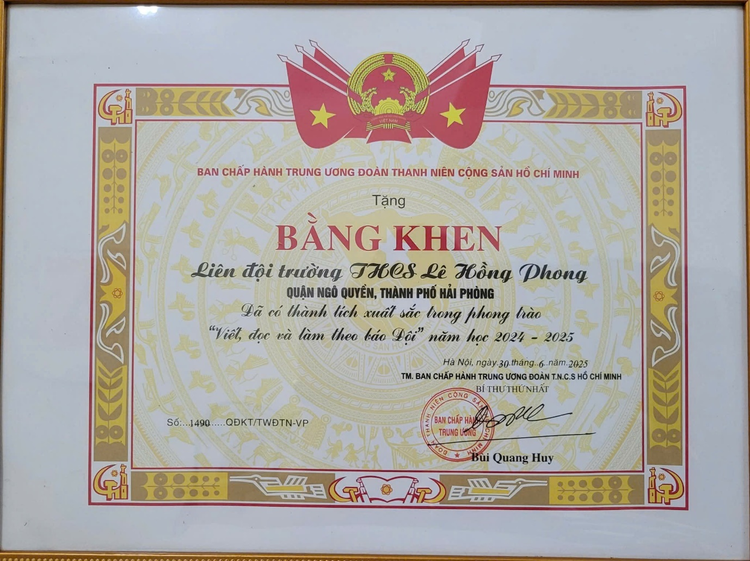
Xin chúc mừng và biểu dương tinh thần nhiệt huyết, trách nhiệm, sáng tạo của Liên đội, Chi đoàn và các cá nhân tiêu biểu. Tin tưởng rằng trong năm học 2025 – 2026, Trường THCS Lê Hồng Phong sẽ tiếp tục gặt hái nhiều thành tích rực rỡ hơn nữa, góp phần xây dựng thế hệ trẻ năng động, bản lĩnh, sẵn sàng hội nhập và phát triển! ! 